特区政府打出“连续杀招”，乱港分子真的慌了

原创 有里儿有面 [有理儿有面](javascript:void(0);)

**有理儿有面**

微信号 youli-youmian

功能介绍 你说是不是

2020-08-08[原文](https://mp.weixin.qq.com/s?__biz=Mzg3MjEyMTYyNg==&mid=2247509577&idx=1&sn=479f032b2df6663551f5afb562fd98c8&chksm=cef6f23cf9817b2ad1209da6c6cfd14a1587b55c55fb98f0edc50e18df48efda56ba4428890e&scene=27#wechat_redirect&cpage=66) 发表于

收录于合集





**全文共2210字，图片7张，预计阅读时间为6分钟。**

**文章首发于“有理儿有面”（youli-youmian），欢迎大家在朋友圈和微信群转发。**

**公众号及其他平台转载请在后台留言。**



▼

面对特区政府最近接二连三的迅猛“攻势”，香港的乱港派们明显有些扛不住了。

先是前脚DQ掉12名乱港派立法会参选人，后脚警方火速拘捕钟翰林等4人、通缉罗冠聪等6人，近日又控黄之锋、岑敖晖等人于今年6月非法集结。

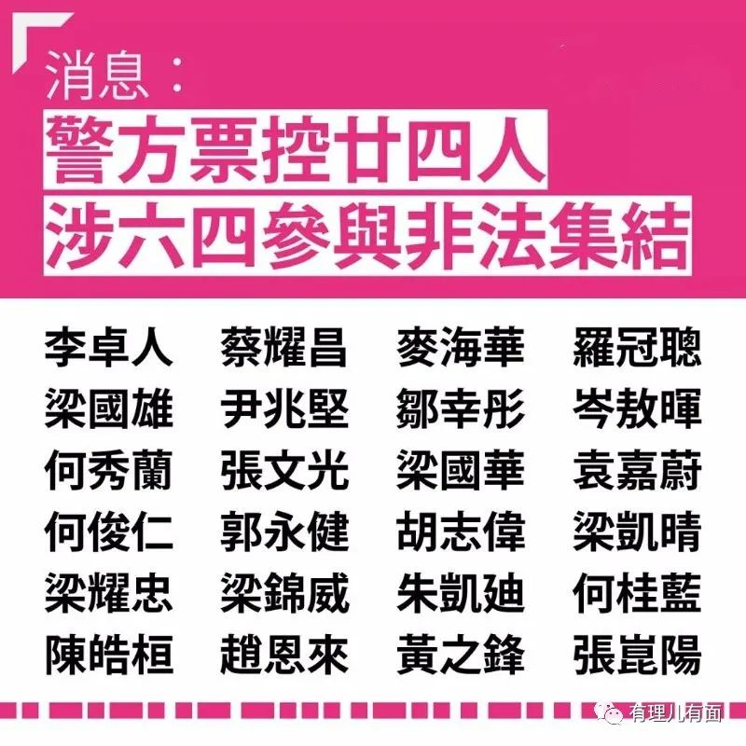

短短一周时间，特区政府这套杀招打下来，其办事效率之高、决断之快、态度之坚决大大出乎反对派意料，直呼“招架不住”，加紧商量应对策略，想要“再挽救一下自己”。

**反对派面临“前所未有的危机”**

**DQ显威力，替补存疑虑**。近日有消息传出，反对派初选协调人、民主动力召集人赵家贤表示，特区政府重点DQ在初选中胜出且“抗争”立场突出的参选人，严重打乱了反对派的选举计划安排，而替补候选人大多实力薄弱，无论是知名度还是地区影响力均难以让选民“信服”，预计来年的选举反对派未来不仅难以实现立法会议席过半的目标，甚至无法保证有35人入闸参选。

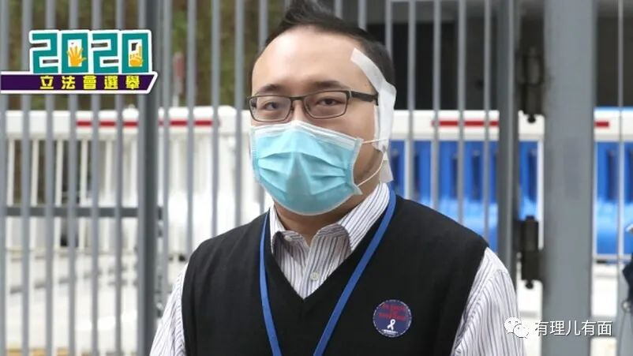

有理哥在前面文章[《揭秘美驻港总领馆插手香港立法会选举内情！》](http://mp.weixin.qq.com/s?__biz=Mzg3MjEyMTYyNg==&mid=2247509494&idx=1&sn=436cb935ef7a5d58bb672d5f2cc8aa52&chksm=cef6f183f9817895b84e1b74e6b3abc7d644f1bb3b5d536a001a7fe444b1daf2fac547872413&scene=21#wechat_redirect)中曾提到，美国对这次的香港立法会选举是做足了功夫，尤其是在候选人补位方面，更是有意“重点培养”新一代“提线木偶”，这直接关系到他们今后在香港的“话语权”，而赵家贤对候补人员表示出不满意，可以看出反对派内部并不和谐，在特区政府愈发强劲的攻势下，很容易出现土崩瓦解的局面。

**中央下狠手，气散难再聚**。公民党黎志强在参加反对派有关会议时表示，反对派此次“遭受重拳打击”，预计数年内都难以恢复。公民党主席梁家杰表示，此次特区政府DQ范围超出“预期”，除黄之锋、张昆阳等“本土派”外，传统反对派也未能入闸，这是非常明显的“打压信号”，推迟一年选举反对派可能连25席都难达到，面临严重生存危机。

戴耀廷则称，自己遭到港大解雇以及近日特区政府的接连出招，背后皆有“中央授意”，今后恐怕将出台更多针对反对派的措施。

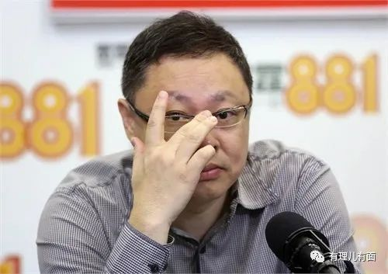

俗话说“一鼓作气，再而衰，三而竭”，如今反对派节节败退，本来就这么点人，此前违法事实又多，特区政府认真起来根本不够打，一旦被击溃，很难有“东山再起”的可能。

**行至穷途末路**

**“叛国乱港四人帮”欲重出江湖**

面对如今的“严峻形势”，不少此前声称已“退出江湖”的反对派大佬迫于背后美西方的压力，又有“重出江湖”的迹象，只是这次碍于香港国安法的震慑，少了几分明目张胆，多了几分躲躲闪闪。

如此前批评“港独没有出路”，并“拥护一国两制”的李柱铭近日向美驻港总领馆及“末代港督”彭定康反映情况并求援。公民党那边则积极游说“退出政坛，和家人享天伦”的陈方安生，让其出面联络港大校友、退休公务员朋友以及在英、加的港人，发起针对特区政府的抗议联署。

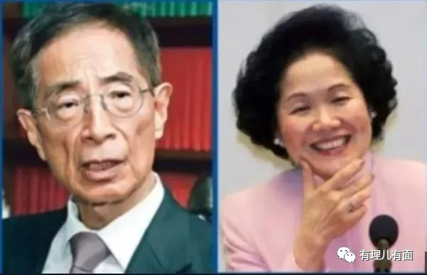

啧啧，此前想尽办法要保住老命，到头来还不是要看幕后金主脸色？照这么下去，估计用不了多久，“棋子”变为“弃子”，“叛国乱港四人帮”也许能在监狱里聚齐了。

此外，还有一些反对派活跃分子也“纷纷活动起来”，想要通过各种方式给特区政府施加压力，如梁家杰联系大律师公会商讨发表联合声明；杨岳桥、岑敖晖与民主党、工党、“民主动力”和“民阵”共商“联合应对之策”，只是在特区政府“真刀真枪”的攻势下，这些“小鸟两三只”，所发出的杂音根本影响不了大势。

**黎智英提“集体弃选”**

**遭反对派否定**

摆在反对派面前的“当务之急”，是如何应对特区政府的DQ。据反对派内部传出消息，7月30日晚，黎智英、李柱铭召开紧急视频会议，商讨应对DQ及押后选举的策略，其中公民党、民主党负责人及1名美方人士参会。

会上黎智英称当前新冠疫情严重，反对派无法组织大规模抗议示威，发动勇武分子又有被港警歼灭的风险，反对派在实际行动上已陷入被动，步步受制。因此，极力主张通过“集体弃选”的方式挑战立法会选举权威，企图扭转被动局面，但遭到与会人员的否定。

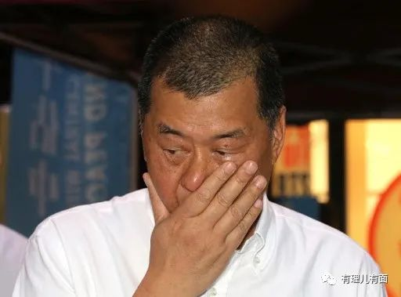

部分与会人员认为，特区政府或许将逐步增加DQ人数，待立法会选举之日，还剩几人有参选资格尚不清楚，且若无法确保全员弃选，该计划效果将大打折扣，最终对黎智英提出的“集体弃选”方案未达成共识。

要说搞选举弃权，可是反对派的“传统节目”了。2016年陈琬琛、何启明等5人就在立法会选举前夕突然宣布弃权，号称为“集中选票”，实际上是戴耀廷搞的“雷动计划”初选激起了反对派的“内部厮杀”，陈琬琛几人属于“被迫出局”，此事让反对派丢尽脸面，如今黎智英提出“集体弃选”，勾起了某些人的“伤心往事”，自然遭到反对。

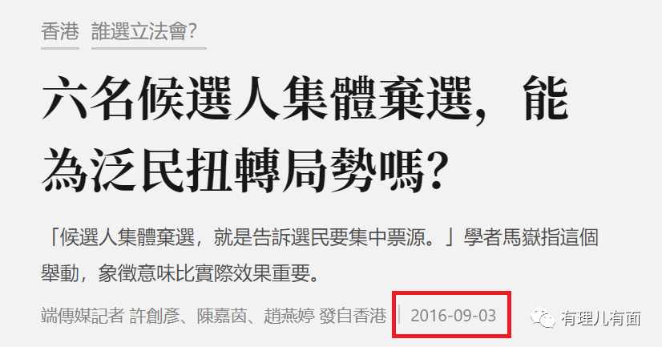

**美西方气急败坏**

**加紧拟订“反制措施”**

据悉，美方对特区政府正当DQ反对派参选人表示“极为关切”，且无法接受以“寻求外国干预”为由DQ反对派参选人的做法，并质疑香港警方7月29日晚以涉嫌违反“香港安全法”拘捕钟翰林等4人的行为，近日通过政治、经济等手段向中国多次施压，但未见成效，对此已气急败坏又毫无办法。

此外，美方认为目前特区政府执行香港国安法的门槛“很低”、尺度“很严”、手段很“辣”，叫嚣不会袖手旁观，正与英、澳等国及欧盟密切磋商，拟定“反制措施”。

近日黄之锋陆续向美方提交多份选举主任名单资料，想让美国粑粑替他报被DQ的“一箭之仇”，美方称“这或许是反制措施的具体选项”。

8月7日，气急败坏的特朗普政府宣布对香港特区行政长官林郑月娥、特首办主任兼国安委秘书长陈国基、中联办主任骆惠宁、香港警务处处长邓炳强、特区政府政制及内地事务局局长曾国卫、保安局局长李家超等在内的11名中国内地及香港官员实施制裁。8日，这些被制裁官员集中回应此事，核心就是：毫不畏惧，吓不倒!

（被美国制裁的11名中国官员的表态回应）

总之，在特区政府打出连续杀招后，乱港分子、美西方反华势力已经如热锅上的蚂蚁坐立难安，势必要用一些阴损毒辣的伎俩，但中央政府、特区政府对守护香港的态度十分明确，正如此前特首林郑月娥所说：“只要对方不动用“核手段”，导致两败俱伤，否则都可以应付。”

说到底，香港还是中国的香港，但中国已不是百年前的中国，若有人仍执迷不悟，妄想继续祸乱香港，势必会被现实击得粉碎！

**图片源自网络**





**关注公众号：**

**有理儿有面**

**理   性｜   揭   秘｜   探   讨**







有里儿有面

**微信扫一扫赞赏作者** **赞赏**

已喜欢，对作者说句悄悄话

取消

**发送给作者**

**发送**

最多40字，当前共字

 人赞赏

上一页 1/3 下一页

长按二维码向我转账

受苹果公司新规定影响，微信 iOS 版的赞赏功能被关闭，可通过二维码转账支持公众号。

### 精选留言

用户设置不下载评论